Construcción de un Traductor Español – Inglés con el uso y manejo de Pilas en C++
Diego Borja, Danny Lasso y Bryan Rodríguez.
Departamento de Ciencias de la Computación
Universidad de las Fuerzas Armadas – ESPE
Quito, Ecuador
daborja1@espe.edu.ec, dflasso1@espe.edu.ec, birodriguez@espe.edu.ec.

Abstract- In this project, a system of words is used for the use of stacks in the programming of C ++, which allows the translation of the words that the user enters by keyboard, storing in a text file, which is our database, with the intention of using this information later, for translation into other languages. The construction of the basic program helps several people with the problem of translation; It also has additional implementations such as data recovery and user manual.

Keywords- LIFO, STACK.
- Introducción
Dentro del rol del funcionamiento de un traductor, se puede mencionar que, por la enorme cantidad de palabras que se puede encontrar en el vocabulario español, se hace necesario crear un sistema que ayude a traducir una palabra correctamente en el idioma inglés. Además, el proyecto tiene como objetivo fundamental generar un traductor que ayuda a varias personas con el problema de la traducción. Si la palabra que se desea traducir no se encuentra en la base de datos, el sistema le preguntara al usuario si quiere almacenar esa palabra, con su palabra en inglés, lo cual ayudara a incrementar el vocabulario de español y el vocabulario de inglés, existentes en nuestra base de datos. Con este tipo de información se facilita tener un correcto funcionamiento en el transcurso de la ejecución del programa. Además, que con la implementación y prueba de este sistema se lograra desarrollar traductores para varios idiomas logrando medir la capacidad de funcionamiento del mismo.

Por medio de este proyecto se desarrolló un sistema con las herramientas y componentes adecuados para la correcta traducción idiomática. Es por ello que, el sistema proporciona al usuario la facilidad de traduccir automáticamente palabras en español a inglés, mostrando la capacidad que tiene el sistema para obtener el significado de las palabras.
- Desarrollo
En el desarrollo del programa se ha implementado todos los conocimientos de Estructuras de Datos, el uso de pilas ha ayudado de sobremanera, debido a que el programa básicamente cumple con el método LIFO, que significa ultimo en entrar y primero en salir, y siendo muy utilizado en teoría de pilas y colas.

El desarrollo del sistema cuenta con dos partes importantes: el diseño y la construcción del traductor y las implementaciones extras. [1]

1.- Traductor/Translater: Diseño y construcción del traductor con la creación del nodo, pilas y una librería personal en donde se colocarán las funciones especiales como la selección del teclado y colocar el sistema en pantalla completa con la función AltEnter. Este a su vez cuenta con un submenú con las siguientes opciones:

a) Traducir: en esta opción se debe ingresar la palabra en español para que el sistema traduzca la palabra a inglés, se realizará una búsqueda en la base de datos para ver si la palabra existe en el sistema, después se generara la imagen del QR, caso contrario se elijará la siguiente opción que dice Insertar palabras al diccionario.

b) Insertar palabra al diccionario: esta opción sirve para agregar a la base de datos la palabra en ingles con su respectiva traducción al español.

Además, esta opción nos ayudará a ingresar palabras a una pila exclusiva, las cuales se iran agregando a dicha pila utilizando el método LIFO (Last Int – First Oust.). [2]

c) Imprimir palabras buscadas: en esta opción se encuentra el despliegue de las palabras buscadas durante el arranque de nuestro sistema.

d) Volver al menú principal: con esta opción se regresará al menú principal del sistema.

2.- Imagen: Esta opción muestra en formato bmp, el logo de la empresa, o una imagen que se desea mostrar en pantalla.

3.- Consulta PDF: esta opción permite generar un archivo pdf de las palabras que se van almacenando al ser traducidas.

4.- Condigo QR: en esta opción se encuentra la imagen QR que se generará a partir de cada palabra que este traducida.

5.- Ayuda o PULSE “F1”: esta opción muestra como se debe utilizar el programa correctamente y ayuda al usuario a conocer sobre el correcto funcionamiento del programa.

6.- Backup: En esta opción se generará un respaldo de información, en este sistema la información se entiende por las palabras traducidas, lo cual ayudará de sobremanera a que no se pierda la información importante y se podrá recuperarla sin ningún tipo de inconveniente.

7.- Base de Datos (Mongo): En esta opción se almacenará los datos, no solamente con el simple uso de un txt (fichero), sino más bien servirá para almacenar los datos, en una propia base de datos como
lo es el uso de Mongo.

8.- Salir/Exit: Esta opción ayudara a cerrar el sistema de manera correcta.

¿Cuál es el motivo principal por el cual ha sido creado el proyecto?

El presente proyecto tiene como objetivo fundamental construir un traductor inglés-español para la materia de Estructura de Datos, lo cual no solo servirá al público en general sino también a otros estudiantes, para que conozcan las ventajas de usar pilas en los diferentes tipos de sistemas como el traductor.

  - Figuras y tablas

Fig. 1 Muestra el Funcionamiento de una pila. Una pila (stack) es una estructura lineal a cuyos datos sólo se puede acceder por un solo extremo, denominado tope o cima (top).

En esta estructura sólo se pueden efectuar dos operaciones: añadir y eliminar un elemento, acciones que se conocen por meter (push), y sacar (pop). [3]

Si se meten varios elementos en la pila y después se sacan de ésta, el último elemento en entrar será el primero en salir.

Por esta razón se dice que la pila es una estructura en la que el último en entrar es el primero en salir, en inglés, LIFO (last in first out).[4]

Cuando se almacena una pila en la memoria de un ordenador, los elementos realmente no se mueven arriba y abajo, a medida que se meten o sacan de la pila. [5]

Simplemente es la posición del tope de la pila la que varía. Un puntero, denominado, puntero de pila, indica la posición del tope o, lo que es lo mismo, el primer elemento disponible en la cima.

Otro puntero se emplea para determinar la base de la pila que mantiene el mismo valor mientras existe la pila.
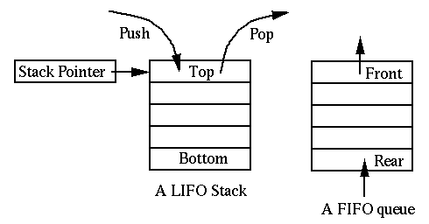
Fig. 1 Funcionamiento de una Pila

Fig. 2 Método de almacenamiento de una pila: para el manejo de los datos cuenta con dos operaciones básicas: apilar (push), que coloca un objeto en la pila, y su operación inversa, retirar (o desapilar, pop), que retira el último elemento apilado.

En cada momento sólo se tiene acceso a la parte superior de la pila, es decir, al último objeto apilado (denominado TOS, Top of Stack en inglés). [6]
La operación retirar permite la obtención de este elemento, que es retirado de la pila permitiendo el acceso al anterior (apilado con anterioridad), que pasa a ser el último, el nuevo TOS.
Las pilas suelen emplearse en los siguientes contextos:
- Evaluación de expresiones en notación postfija (notación polaca inversa).
- Reconocedores sintácticos de lenguajes independientes del contexto.
- Implementación de recursividad. [7]

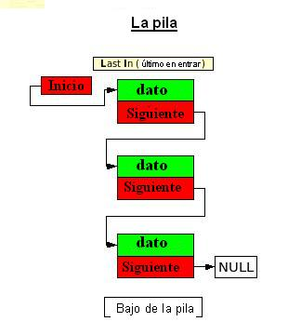
Fig. 2 Método de almacenamiento de una pila
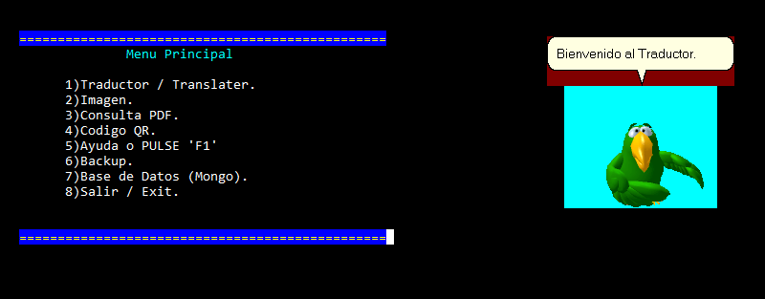

Fig. 3 Menú principal del programa.

FORMULAS

El presente proyecto cuenta con varios tipos de códigos aprendidos en las clases de programación, como:

- Pilas: como se muestra en la Fig 1, los datos se almacenan en una pila utilizando el método LIFO.

- Strings: En programación, una cadena de caracteres, palabras, ristra de caracteres o frase (string, en inglés) es una secuencia ordenada (de longitud arbitraria, aunque finita) de elementos que pertenecen a un cierto lenguaje formal o alfabeto análogas a una fórmula o a una oración. También se usa para poder utilizar de cualquier forma este tipo de variables.

- Gotoxy: Bueno sencillamente nos permite manipular la posición en la pantalla de lo que nuestra aplicación envié de salida, pueden ser caracteres, números, etc.

- Ciclos de repetición: En el sistema se ha hecho uso de algunos ciclos conocidos, como:

  - Do while.
  - While.
  - For.

Una estructura repetitiva permite ejecutar una instrucción o un conjunto de instrucciones varias veces.
Una ejecución repetitiva de sentencias se caracteriza por: La o las sentencias que se repiten.

- Switch: Switch case. Switch case es una estructura de control empleada en programación. Se utiliza para agilizar la toma de decisiones múltiples; trabaja de la misma manera que lo harían sucesivos if , if else o until anidados, así como combinaciones propias de determinados lenguajes de programación.

- If-Else: Los condicionales if-else, son una estructura de control, que nos permiten tomar cierta decisión al interior de nuestro algoritmo, es decir, nos permiten determinar qué acciones tomar dada o no cierta condición.

- Windows.h: Esta librería es un archivo cabecera específico de Windows para la programación en lenguaje C/C++ que contiene las declaraciones de todas las funciones de la biblioteca Windows AP.

FUNCIONAMIENTO

Tipos de Gráfico:

Partes principales del diseño del programa:

Color:

El programa tiene un color base negro, con algunas modificaciones de color azul en el menú.

Background

El programa cuenta con un background por medio de la función gotoxy, la cual ayuda a desplazar y seleccionar las opciones del menú.

Agente

El agente de este programa es un Loro, el cual ayudará en el transcurso del programa con mensajes.

- Conclusiones
En conclusión, se puede mencionar que el proyecto ha sido desarrollado satisfactoriamente, logrando brindar al usuario un traductor de inglés a español de excelencia.

Por otro lado, el uso de pilas en el programa han sido de gran utilidad ya que, las mismas son listas ordenadas que tienen un tipo de acceso LIFO que permite el almacenamiento y la recuperación de datos. Además, el uso de las operaciones básicas: apilar (push), que coloca un objeto en la pila, y su operación inversa, desapilar (pop), que retira el último elemento apilado.

Finalmente, la elaboración de este traductor fue desarrollado con el fin de dotar al público en general un sistema de calidad que logre demostrar su alto potencial con el uso de estructura de datos, además la construcción de este proyecto ayudara a otros estudiantes a entender la importancia del uso y manejo de pilas.

RECOMENDACIONES
Se recomienda saber sobre el uso y manejo de pilas de estructuras de datos para garantizar la correcta construcción de sistemas que requieran el uso de pilas siguiendo el método LIFO.

Las direcciones de la creación de archivos deben ser generales y no específicas, lo cual garantizará el correcto funcionamiento del sistema en cualquier computadora.

Al momento de realizar la la pila se deberá conocer cuando una pila está o no vacía, hacer un buen manejo lo cual garantizara la correcta impresión de los datos.

Agradecimientos
Quiero agradecer a todos mis maestros, ya que ellos nos enseñaron valorar los estudios y a superarnos cada día, también agradecemos a nuestros padres porque ellos estuvieron en los días más difíciles de nuestras vidas como estudiantes.
Y agradezco a Dios por darme la salud que tengo, por tener un cuerpo sano y una mente de bien.
Estamos seguros de que nuestras metas planteadas darán frutos en el futuro y resultados positivos manteniendo la responsabilidad, dedicación y respeto que amerite el caso.

Referencias
[1] A. Aho, J. Hopcroft, and J. Ullman. Data Structures and Algorithms. Addison Wesley, 1987.
[2] R. Hernandez, J.C. L ´ azaro, R. Dormido, and S. Ros. ´ Estructuras de Datos y Algoritmos. Prentice Hall, 2001.
[3] Weiss, M.A.: Data Structures and Algorithm Analysis in C++, 4th Edition, Pearson/Addison Wesley, 2014.
[4] Hernández, Z.J. y otros: Fundamentos de Estructuras de Datos. Soluciones en Ada, Java y C++, Thomson, 2005.
[5] Shaffer, Clifford A.: Data Structures and Algorithm Analysis in C++, Third Edition, Dover Publications, 2013.
[6] Martí Oliet, N., Ortega Mallén, Y., Verdejo López, J.A.: Estructuras de datos y métodos algorítmicos: 213 ejercicios resueltos. 2ª Edición, Ed. Garceta, 2013.
[7] Joyanes, L., Zahonero, I., Fernández, M. y Sánchez, L.: Estructura de datos. Libro de problemas, McGraw Hill, 1999.


Primer Autor: Diego Borja.


Segundo Autor: Dany Lasso.


Tercer Autor: Bryan Iván estudiante de la Espe nació en la ciudad de Quito el 10 de abril de 1995.
En cuanto a sus estudios sus primeros años de niñez los paso en la unidad educativa “Giovanni Antonio Farina”, donde se destacó por ser un estudiante aplicado y responsable, a sus 12 años ingreso al Colegio Municipal Experimental “Sebastián de Benalcázar”, donde se destacó por ser parte de la Selección de Basketball del mismo logrando obtener varios trofeos y medallas de oro, plata y bronce; en el año 2013 escogió seguir la especialidad de Bachillerato Internacional obteniendo así su título de bachiller en Ciencias, luego ingresó a estudiar en la Universidad de las Fuerzas Armadas Espe la carrera de Ingeniería en Sistemas e Informática, donde actualmente se encuentra cursando el tercer semestre.

